☆ 각 버튼과 표시보기
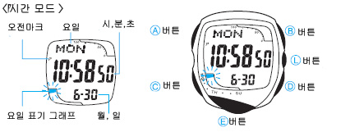
☆ 모드 전환
시간 모드 C→ 목표 설정 모드
C↑ C↓
스톱워치 모드 워킹 모드
C↑ C↓
알람 모드 ←C recall 모드

☆전자음 / 진동 전환에 대해서
알람, 시보, 워킹 계측에서 목표 달성했을 때의 알릴 방법은 전자음과 진동의 2가지가 있으며 전환이 가능하다.
■전자음 / 진동 전환
시간 모드에서 D버튼을 길게 누르면 전자음 / 진동이 전환이 된다.
※진동으로 전환하면 “VIB”마크가 점등.
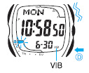
☆EL Backlight에 대해
■수동
L버튼을 누르면 약2초동안 문자판에 불이 들어 온다.
■Auto light기능
Auto light는 버튼을 누르지 않아도 손목을 돌리기만 하면 불이 들어오는 기능이다.
시간 모드에서 L버튼을 삐소리가 날 때까지 길게 누르면 auto light마크가 점멸, auto light ON이 되어 손목을 약40。 돌리기만 하면 불이 들어온다. 다시L 버튼을 길게 누르면 OFF가 된다.
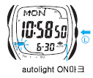
①시계를 차고 손목을 ②수평상태에서
수평으로 한다. 손목을 약40。돌린다.
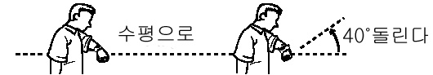
《auto light 사용상의 주의》
2631 1/4
- Auto light ON으로 한 후 5시간이 지나면 밧데리 소모 방지를 위해 자동적으로 Auto light OFF가 된다.
- Auto light를 자주 사용하면 밧데리 수명이 짧아진다.
- 손을 흔들거나 올리거나 해도 불이 들어오기 떼문에 필요 없을떼는auto light 를 OFF로 하세요.

☆ 워킹 기능 사용방법
워킹한 시간을 계측해서 사용자의 몸무게, 보폭, 세트한 속도에서 그 때 소비한 칼로리, 거리, 걸음수를 계산하고 표시한다.
*[개인 데이터 세트], [계측방법] 참조.

하루당의 목표치(시간, 소비 칼로리, 거리, 걸음 수중 하나)를 설정하면 목표 달성시에 소리 또는 진동으로 알려 준다.
*[목표 설정 기능] 참조

7일분의 데이터와 10주분의 데이터를 메모리할 수 있다. 메모리한 데이터는 recall 모드로 볼 수 있다.
*[recall 모드에 대해] 참조

■개인데이터 세트
소비한 칼로리,거리, 걸음수를 정확히 계산하기 위해 사용자의 몸무게, 보폭, 워킹 속도(1분당 의 보폭) 설정이 필요하다.
●몸무게와 보폭 세트
몸무게와 보폭 세트는 목표 설정 모드에서 한다.
※시간 모드에서 C버튼을 누르면 목표설정 모드가 된다.
※목표설정 모드에서는 D버튼을 누를 때마다 표시가 바뀐다.
※몸무게와 보폭세트는 워킹계측중에는 못한다.
[세트 단위]
·몸무게 : 1㎏ 세트범위 = 30~150㎏
·보폭 : 2㎝ 세트범위 = 40~160㎝
- 목표설정 모드에서 A버튼을 길게 누르면 표시부분이 점멸한다. 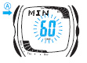
- C버튼을 눌러서 몸무게 세트로 전환.
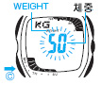
- E또는 B버튼으로 몸무게 세트.
- C버튼을 누르면 보폭세트가 되며 점멸한다.
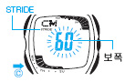
- E또는 B버튼으로 보폭을 세트한다.
- A버튼을 눌러서 종료.
참고
●보폭의 기준
보폭의 기준은 대중 「키－100㎝」이다.
예1) 키 164㎝－100=64㎝
다음과 같은 계산으로 산출할 수도 있다.
예2)테니스 코트의 긴 변(23.77m)을 37보로 걸었을 때,
23.77(m)÷37(보)=0.642(m)
≒64㎝
※보폭의 세트는 2㎝단위이기 때문에 계측치도 2㎝단위로 한다.
●속도의 세트
속도 세트는 워킹 모드에서 한다.
※시간 모드에서 C버튼을 2번 누르면 워킹 모드로 한다.
※진동 선택 시에는 속도 페이스 소리가 안난 다. 걷는 속도를 확인하고 싶을 때는 전자음 으로 전환하세요.
※걷는 도중에 속도를 바꿀 때는 그때 마다 속도 페이스를 설정하면 더 정확한 계측치를 산출할 수 있다.

[세트 단위]
·속도 페이스 : 5보 세트범위 = 80~180보
1. 워킹 모드에서 E버튼을 눌러서 속도세트 모드로 전환. ※숫자는 1분당의 걸음수.
2. 실제로 걸어 보고 걷는 속도를 정한다.
3. 걷고 싶은 페이스에 맞추어서 E버튼을 7번
누르면 버튼을 누른 속도의 평균치를 계산한 속도치가 표시 되고 그 속도에 맞추어서 삐삐 소리가 15초 동안 울린다.
※아무 버튼이나 누르면 소리가 꺼진다.
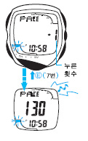
4. A, B, C, D버튼주의 하나를 누르면 워킹 모드 표시가 되며 세트 종료.
■목표치 설정 기능에 대해서 2/4
하루당의 목표치(시간, 소비칼로리, 거리, 걸음수 중 하나)를 설정하면 달성했을 때 5초동안 전자음 또는 진동으로 알려준다.
●목표치 세트
시간 모드에서 C버튼을 눌러서 목표치설정 모드로 해서 세트한다.
[세트 단위]
·목표시간 : 10분단위 세트범위=0~500분
·목표소비칼로리:50㎉ 세트범위=0~2,000.00㎉
·목표거리 : 0.50㎞단위 세트범위=0~50.00㎞
·목표걸음수: 500보단위 세트범위=0~50,000보
- 목표설정 모드에서 D버튼을 누를 때마다 “목표시간”, “목표소비칼로리”, “목표거리”, “목표 걸음거리”의 순서로 표시가 전환이 되기 때문에 세트하고 싶은 표시를 선택.
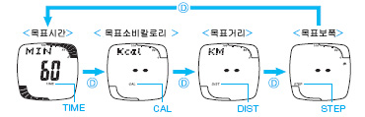
- A버튼을 길게 누르면 표시가 점멸.
- E또는B버튼으로 목표치를 세트.
- A버튼으로 종료.
●목표치달성도 그래프와 요일그래프에 대해
[목표치달성도 그래프]
시간모드, 워킹모드, recall모드의 날짜 데이터 표시에서 목표까지 몇% 달성됐는지를 표시.
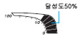
※목표치가 0일 경우 그래프전체가 점등.
[요일 그래프]
시간모드, 워킹모드, recall모드의 오늘의 요일 날짜 데이터 표시에서 목표를 달성한 요일이 점등.
※시간모드,워킹모드에서는 오늘의 요일은 점멸.
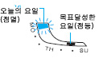
■계측방법
시간모드에서 C버튼을 2번 눌러서 워킹모드로 하고 B버튼을 누를 때마다 START / STOP.
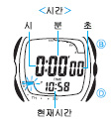
※STOP후 계측데이터를 지우지 않고 B버튼을 다시 누르면 표시된 시간에서 계속해서 계측이 된다.
※날짜변경시에 계측한 데이터가 메모리되며 계측치 0(reset)가 된다.
※계측중 날짜가 변경됐을 때는 그 시점에서 데이터가 메모리되며 계측치 0부터 계속해서 계측이 된다.
[계측 단위]
·시간 : 1초단위 계측범위=20시간
*계측범위를 넘으면 자동적으로 계측STOP
·소비칼로리: 0.01㎉단위 계측범위=9,999.99㎉
·거리 : 0.01㎞단위 계측범위=99.99㎞
·걸음수 : 1보단위 계측범위=999,999보
[계측 데이터 지우기]
계측종료 후 D버튼을 길게 누르면 CLR가 점멸, 삐소리와 함께 계측한 데이터가 지워진다
※지워진 데이터는 저장되지 않는다.
●표시전환에 대해서
워킹모드에서 D버튼을 누를 때마다 이하와 같이 표시가 전환이 된다.
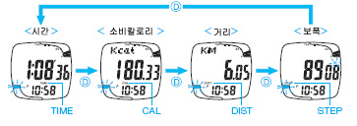
●속도(페이스)확인 소리에 대해서
워킹모드에서 A버튼을 누르면 15초동안 걸음 속도 확인소리가 울린다. 걷는 속도를 확인하 면서 계측할 수 있다.
※아무 버튼이나 누르면 소리가 멈춘다.
※진동 선택 시에는 소리가 안울린다.
●소비 칼로리에 대해서
계측중에는 10초마다 소비칼로리를 계산한다.
※소비칼로리를 표시하고 있을 때는 10초마다 갱신이 된다.
소비 칼로리를 계산하기 위해서는 미리 목표 설정 모드에서 몸무게와 보폭을 세트해야 된다.
그리고 걷는 속도에 맞추어서 속도 확인소리를 세트해야 한다.
* “개인 데이터 세트” 참조
이 시계에사는 운동으로 소비된 칼로리만 표시 된다.(운동중의 기초대사로 소비되는 칼로리는 포함되어 있지 않다)
실제로 소비될 칼로리는 운동방법이나 개인에 따라 다르다. 이 시계에서 표시 될 수치는 참고 로만 사용하십시오.

■recall모드에 대해서
메모리 된 데이터 recall모드에서 볼 수가 있다.
●메모리에 대해서 3/4
7일분 데이터와 10주분의 데이터를 메모리 한다.메모리 될 내용은 계측날짜, 워킹한 시간, 소비칼로리, 거리, 걸음수이다.또 적산 데이터도 메모리한다.
[메모리용량을 오버했을 때]
가장 오래된 데이터를 자동적으로 삭제해서 새로운 데이터를 메모리한다.
·일데이터 하루의 계측결과 메모리수= 7개(월~일)
※날짜변경시 메모리된다.
·주간 데이터 일주일의 계측결과의 합계
메모리수= 10개(#01~#10)
※일요일에서 월요일로 변경시 메모리 된다.
·적산데이터 전날까지의 계측결과의 총계
메모리수= 1개(TOTAL)
※날짜변경시 메모리된다.
※시간 모드에서 날짜를 수정했을 때는 일 데이터7개가 지워진다.
※워킹계측을 안한 날은 계측치가 0로 메모리 된다.
●데이터 보기
- recall모드에서 E또는B버튼을 눌러서 타이틀 페이지를 선택.
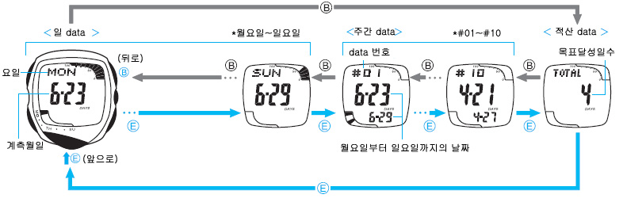
- D버튼을 눌러서 계측결과를 본다.(누를 때 마다 표시가 전환이 됨)
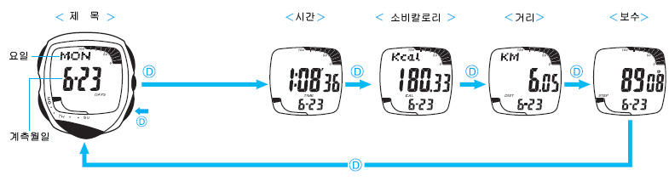
●데이터 삭제
recall모드에서 A버튼을 길게 누르면 “CLR” 점멸 후 모든 데이터가 삭제된다.
※데이터를 골라서 삭제할 수는 없다.

☆알람·시보 사용법
■알람에 대해서
시,분 요일을 설정할 수 있는 알람이 5건이 있으며 설정한 시간이 되면 약10초동안 소리 또는 진동으로 알려준다.
* “전자음/진동 전환에 대해서”를 참조
■알람 시간 세트
(1)알람 모드에서 D버튼을 누를 때마다
아람1→아람2→아람3→아람4→아람5→시보→알람1…. 순서로 바뀌기 때문에 설정할 알람 을 선택한다.
(2)A버튼을 길게누르면 “시”부분이 점멸.
※ 알람 마크가 점등하며 자동적으로 알람이 ON이 된다.
(3)C버튼을 눌러서 세트할 부분(시,분,요일)을 선택해서 E또는B버튼으로 설정한다.(이 동작을 반복 해서 설정)
·시간 세트시 오전/오후(P)에 주의.
· “요일”을 세트 안할 때는 “---“ 표시.
·매일 같은 시간에 울릴 때는
:시간, 분 만 세트.
·매주 같은 요일, 같은 시간에 울릴 때는
:요일, 시간, 분 세트
·요일 세트하면 해당하는 요일 마크만 점등.
(4)A버튼으로 세트 종료.
-알람1이 snooze알람일 때 세트조작을 하면 snooze기능이 OFF가 된다.
■알람 기능ON/OFF설정
알람 모드에서 D버튼을 눌러서 설정할 알람을 선택하며 B버튼으로 ON/OFF 전환.
●알람 모드에서 D버튼을 길게 누르면 누르는 동안 알람 소리가 난다.
●아무 버튼이나 누르면 소리가 꺼진다.
☆스톱워치 사용법
1/100초 단위로 23시간59분59초99 (24시간 계)까지 계측 가능.이 범위를 지나가면 0부터 계속해서 계측한다.
시간모드에서 C버튼을 5번 눌러서 스톱워치 모드로 한다.
■계측방법
스톱워치모드에서 B버튼을 누를 때마다 계측 개시/종료한다.

*계측중 D버튼을 누르면 표시는 멈춰도 내부에서는 계속해서 계측할split계측이 된다.
●일반 계측 *STOP한후 다시 D버튼을 누르면 표시 되어 있는 타임에 계속해서 계측한다.
B → B → D
START STOP RESET
●split타임 계측 (중간 경과시간 계측)
B → D → D → B → D
START SPLIT 해제 STOP RESET
●1,2등 동시계측
B → D → B → D → D
Start 1등goal 2등goal 2등 타임 reset
☆초 맞추기 (30초이내의 오차 수정)
한달에 한번 정도 초 맞춤을 하면 시간은 늘 정확하다.
4/4
(1)시간 모드에서 A버튼을 길게 누르면 “초” 부분이 점멸한다.
(2)시보에 맞추어서 E버튼을 누르면 00초로 start한다.
(3)초 세트 후 A버튼을 2번 눌러서 종료.
☆시간,날짜 맞추기
(1)시간 모드에서 A버튼을 길게 누르면 “초” 부분이 점멸한다.
(2)C버튼을 누를 때마다 초→시→분→12/24시간제 전환→년→월→일
→초→….
의 순서로 세트 부분이 전환이 된다.
(3)세트할 부분을 선택해서 E또는B버튼으로 맞춘다. ((2)(3)동작을 반복해서 세트한다)
(4)세트 후 A버튼을 누른다.
*2000년~2049년까지 세트 가능.

